Link youtube: https://youtu.be/T5nFx2rdUQ8
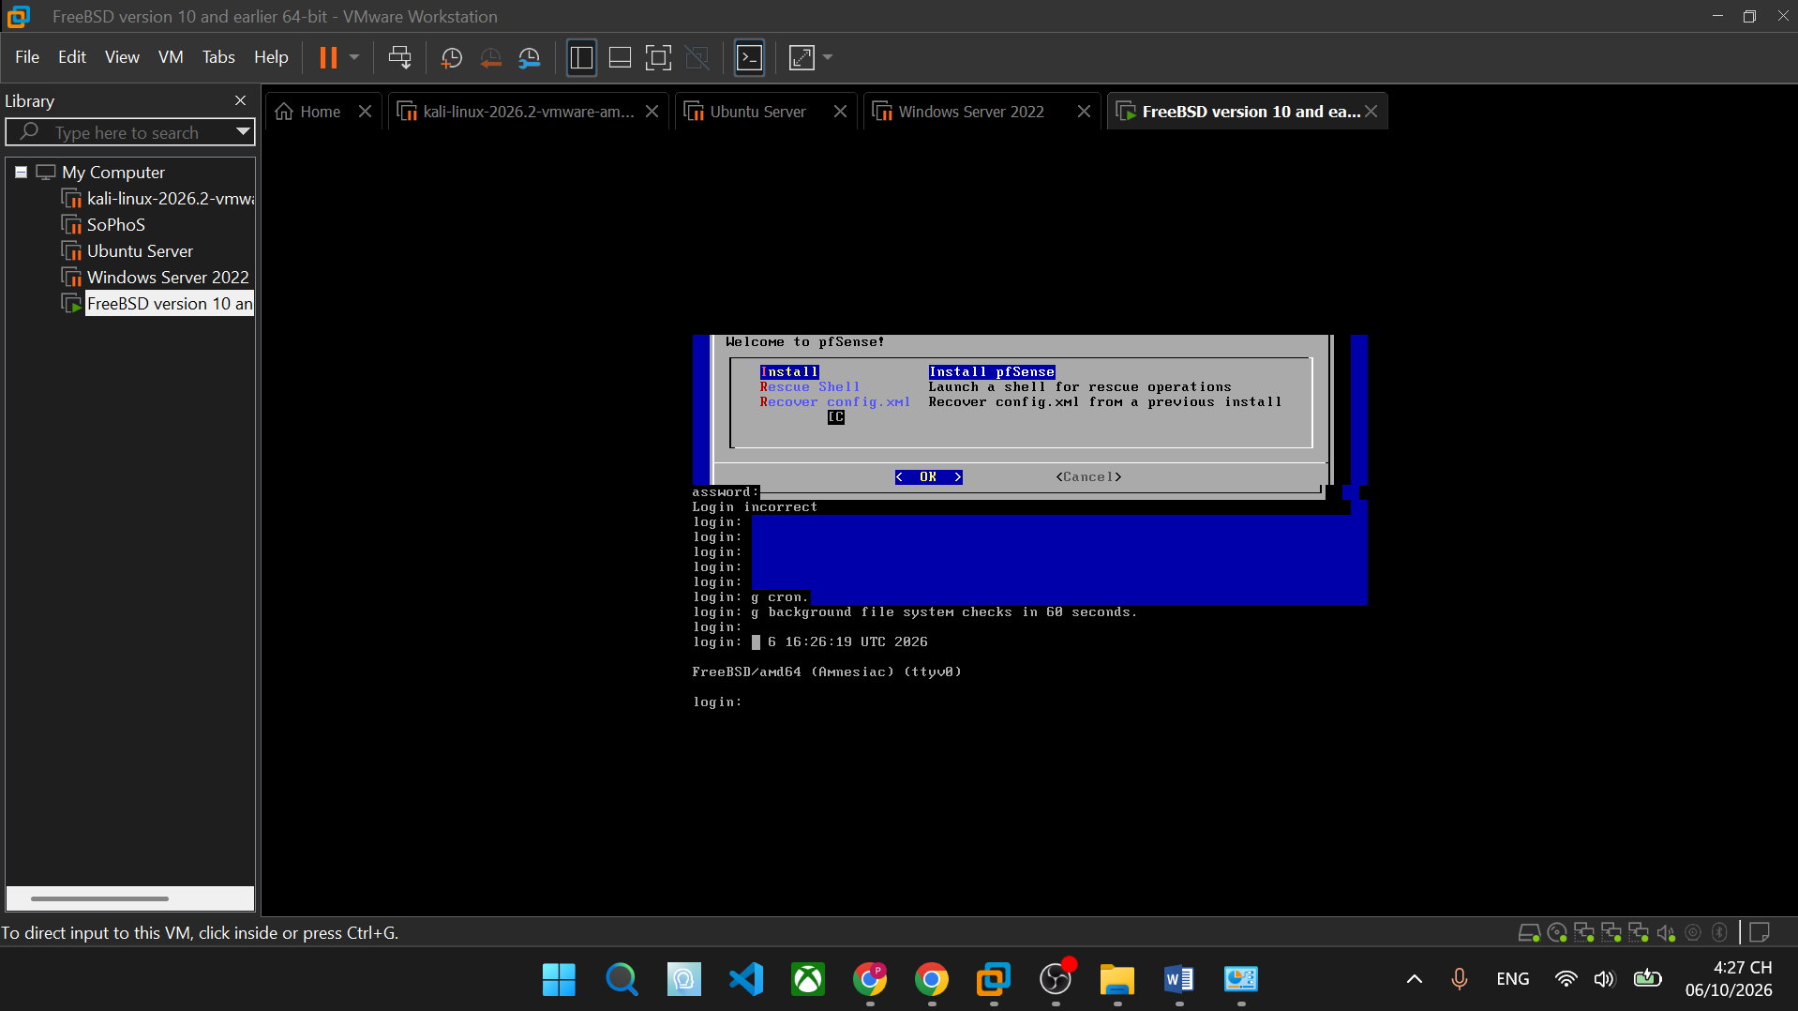
Câu 1:
NAT (Network Address Translation): chức năng dịch địa chỉ IP cho phép nhiều máy trong mạng nội bộ (LAN/DMZ) dùng chung 1 địa chỉ IP công khai (WAN) để ra Internet, hoặc ngược lại (Port Forward) ánh xạ 1 cổng công khai vào 1 máy nội bộ cụ thể. NAT trả lời câu hỏi "địa chỉ nào được dịch thành địa chỉ nào". Firewall rule thì chức năng cho phép/chặn traffic dựa trên tiêu chí (nguồn, đích, giao thức, cổng).
Với liên hệ với bài lab thì Outbound NAT quyết định traffic LAN/DMZ khi ra ngoài sẽ mang địa chỉ IP WAN nào; còn Firewall Rules quyết định traffic đó có được phép đi hay không, bất kể NAT có sẵn sàng dịch địa chỉ hay chưa 2 cơ chế này độc lập nhau, NAT có sẵn không có nghĩa là traffic tự động được phép.
Câu 2:
Vì các dịch vụ này phải mở ra cho bên ngoài truy nên chúng có rủi ro bị tấn công/khai thác cao hơn hẳn các máy chỉ dùng nội bộ. Nếu đặt chung trong LAN, khi máy Web/Mail bị chiếm quyền, kẻ tấn công sẽ có đường trực tiếp vào toàn bộ mạng LAN (nơi chứa dữ liệu/máy quan trọng hơn như Domain Controller). Đặt trong DMZ (vùng cách ly riêng) giúp giới hạn thiệt hại — ngay cả khi máy DMZ bị chiếm, kẻ tấn công vẫn bị chặn không vào được LAN.
Câu 3:
pfSense xử lý rule theo thứ tự từ trên xuống, dừng lại ở rule đầu tiên khớp điều kiện (first-match). Nếu rule Pass tổng quát (ví dụ Pass Any → Any) nằm trên rule Block cụ thể, thì traffic sẽ khớp với rule Pass trước và được cho qua ngay — rule Block phía dưới sẽ không bao giờ được áp dụng, vì traffic đã "dừng" ở rule Pass rồi.
Câu 4:
Dựa trên 3 rule đã tạo theo đúng thứ tự: Block ICMP (đặt trên cùng) Pass DNS (TCP/UDP 53) Pass HTTP/HTTPS (TCP 80/443) Giải thích thêm: vì ICMP, DNS, HTTP/HTTPS là các giao thức khác nhau (khác port/protocol), nên có thể tạo rule riêng cho từng loại mà không ảnh hưởng lẫn nhau miễn giữ đúng thứ tự Block trước, Pass sau cho đúng mục đích.
Câu 5:
Logging ghi lại traffic nào đã bị chặn/cho qua bởi rule nào, vào lúc nào giúp: Xác định được chính xác rule nào đang chặn 1 kết nối cụ thể khi debug sự cố (thay vì đoán mò) Phát hiện các lần truy cập bất thường/tấn công đang bị chặn, để biết hệ thống đang bị nhắm tới Có bằng chứng để đối chiếu khi phân tích sự cố sau này.
Câu 6: Ba biện pháp hardening cho pfSense
Dựa trên kiến thức chung về hardening firewall: Đổi password admin mặc định ngay sau cài đặt (đã làm ở Setup Wizard) — ngăn truy cập trái phép vào WebGUI quản trị Giới hạn truy cập WebGUI quản trị — chỉ cho phép truy cập từ 1 địa chỉ/subnet quản trị cụ thể (như card Host-only 10.0.0.100 đang dùng), không mở WebGUI ra WAN Tắt các tính năng/interface không dùng, chỉ bật đúng tối thiểu cần thiết — ví dụ chỉ bỏ tick "Block private networks/bogon" tạm thời cho mục đích lab (như lưu ý trong đề), và phải bật lại nếu triển khai thật

